2021年辽宁省普通高等学校招生选择性考试历史
一、选择题
1. 如图为浙江杭州严家桥良渚文化遗址出土的距今约4000年的双钱结藤编残件图。它体现了
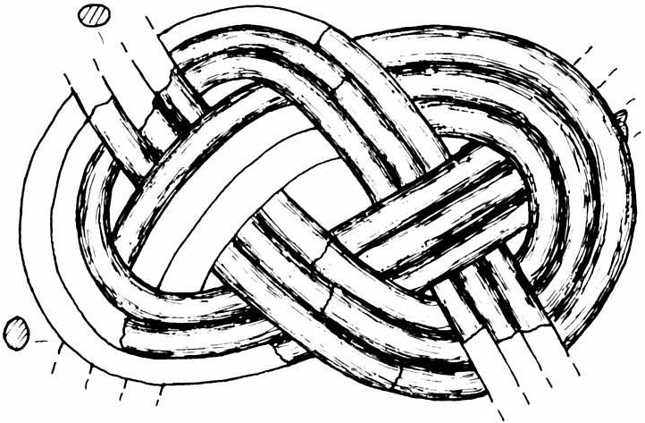
A. 历史传承与民族认同的统 B. 社会组织的复杂
C. 劳动技能与艺术审美的结合 D. 等级秩序的确立
【答案】C
【解析】
【详解】双钱结藤编残件一方面体现了劳动过程中结绳技能，另一方面作为艺术品，具有一定的审美价值，C项正确；历史传承在双钱结藤编残件中无法体现，排除A项；通过双钱结藤编残件无法证实当时社会组织情况，排除B项；题干中没有提及双钱结藤编的使用群体，无法得出社会等级秩序确立的结论，排除D项。故选C项。
2. 东汉后期，世家大族日益重视家谱、别录、私传的修撰，“赞贤圣之后，班族类之祖，言氏姓之出”，如《崔氏家传》《李膺家录》等。这一做法的实质是
A. 加强道德修养 B. 追求政治利益 C. 辨别大宗小宗 D. 维护经济特权
【答案】B
【解析】
【详解】东汉后期，世家大族崛起，注重家谱、别录、私传的修撰，强调门第，其本质是为了追求政治上的垄断，维护自己的政治利益，B项正确；修家谱并未涉及道德修养，排除A项；辨别大小宗不是实质，排除C项；家谱、别录、私传的修撰与经济特权无关，排除D项。故选B项。
3. 唐朝要求弘文馆生、崇文馆生研习经史须用官方正音“读文精熟”；科举考试须使用官方颁布的韵书；吏部将“言辞辩正”作为铨选四项标准之一。这些规定有利于
A. 文化交流 B. 扩大选官基础 C. 澄清吏治 D. 推动方言传播
【答案】A
【解析】
【详解】根据材料“用官方正音‘读文精熟’”、“使用官方颁布的韵书”、“将‘言辞辩正’作为铨选四项标准之一”等信息可知，这些规定有利于文化交流发展，A项正确；科举制有利于扩大选官基础，排除B项；材料与吏治现象无关，排除C项；材料中强调使用官方语言，不是推动方言传播，排除D项。故选A项。
4. 黄宗羲曾言：“明初以来，宗风（指佛教禅宗各派）寥落。万历间，儒者讲席遍天下，释氏亦遂有紫柏、憨山（禅宗高僧），因缘而起……而儒、释几如肉受串，处处同其义味矣。”这反映了明朝
A. 灭亡原因在于学风空疏 B. 儒学地位受到佛教冲击
C. 经世致用成为主流思想 D. 儒学的禅学化趋势加强
【答案】D
【解析】
【详解】根据材料“儒、释几如肉受串，处处同其义味矣”可知，明朝中后期，佛教和儒学的思想有趋同，说明儒学的禅学化趋势加强，D项正确；明朝灭亡是因为社会矛盾激化导致，排除A项；儒学的地位并未受到冲击，排除B项；当时程朱理学是主流，排除C项。故选D项。
5. 蠲免是中国古代朝廷根据地方民力对百姓应征赋税的免除。清朝的蠲免，除“偏灾赈蠲外，凡逋负（拖欠赋税）之在民者，与银谷食种之贷而未收者，遇国家庆典，或巡幸，或军兴，辄止勿责”。据此可知，蠲免政策旨在
A. 减轻地方财政负担 B. 稳定地方社会秩序
C. 遏制地方官员贪腐 D. 提高民众生活水平
【答案】B
【解析】
【分析】
【详解】根据材料可知，蠲免是中国古代朝廷根据地方民力对百姓应征赋税的免除，清朝的蠲免政策有利于减轻人民负担，缓和阶级矛盾，稳定地方社会秩序，维护清王朝统治，B项正确；减轻地方财政负担与蠲免政策的宗旨不符，排除A项；材料没有涉及地方官员贪腐信息，而是强调蠲免政策旨在稳定地方社会秩序，排除C项；蠲免政策有利于减轻人民负担，不等于提高民众生活水平，排除D项。故选B项。
【点睛】
6. 1865年，煤气灯开始在上海使用，起初主要用于洋行和街道，后来行栈、铺面、茶馆、戏楼以及居家竞相使用，上海成为名副其实的“不夜城”。这反映出
A. 近代物质文明影响社会生活 B. 城市化进程拓展城市公共空间
C. 工业革命成果催生新兴产业 D. 市民阶层诉求改变服务业面貌
【答案】A
【解析】
【详解】根据材料可知，1856年上海开始使用煤气，使用范围逐渐推广，可知近代物质文明影响现代生活，故选A项；城市化是指城市人口的增多、城市用地面积的增加，与材料无关，排除B项；材料与工业革命无关，排除C项；材料与市民阶层诉求无关，排除D项。排除BCD项，故选A项。
7. 1933年8月，毛泽东在一份报告中指出，中央苏区各地“忽视经济建设的重要性”“没有把经济建设这个任务宣传到广大群众中去”。他强调必须注意经济工作，要在苏区“普遍建设谷仓，建设备荒仓”“巩固金融，发展贸易”。此时强调经济工作意在
A. 进行经济结构调整 B. 提高防灾抗灾能力
C. 推动工作重心转移 D. 为军事斗争做准备
【答案】D
【解析】
【分析】
【详解】随着苏维埃政权的建立和发展，我党对如何在战争时期进行经济建设、支援革命战争开展了探索，此时经济工作是为了支援军事斗争，D项正确；经济结构是指经济系统中各个要素之间的空间关系，包括企业结构、产业结构、区域结构等。在材料中未涉及，A项错误；材料中未涉及预防和抗击灾害，排除B项；我党工作重心转移发生在解放战争胜利前夕，排除C项。故选D项。
8. 历史学家陈垣在1943年写道：“至于史学，此间（指北平）风气亦变。从前专重考证，服膺嘉定钱氏；事变（指卢沟桥事变）后颇趋重实用，推尊昆山顾氏；近又进一步，颇提倡有意义之史学。”这些变化体现出
A. 西学东渐的影响 B. 学界对考据之学的排斥
C. 学者的时代担当 D. 政府对学术方向的引导
【答案】C
【解析】
【详解】根据材料可知，随着抗日战争的推进，史学界的研究方向更注重实用，强调有意义的史学，这体现了史学者的民族意识和时代担当，C项正确；西学东渐对这一时期的史学影响较小，排除A项；学界并不排斥考据，而是强调史学的社会功能，排除B项；题干中体现了史学者的自觉意识，并没有凸显政府的引导作用，排除D项。故选C项。
9. 1954年4月15日，由中华全国总工会主办，历时三个月的鞍钢技术革新展览会在北京举行。展览会展示了鞍钢技术革新和基本建设的成就，会上劳模张明山、王崇伦等7人还建议在全国开展技术革新运动，各地纷纷赴京参观学习，由此推动了全国性生产热潮。这表明当时我国
A. 国民经济调整任务基本完成 B. 学习苏联经验开展技术革新运动
C. 初步建立了独立的工业体系 D. 工业化建设激发劳动者生产热情
【答案】D
【解析】
【详解】鞍钢技术革新展览会上技术革新和建设成就主要是一线工人积极参与建设而取得的，而且展览会推动了全国性的生产热潮，说明当时的工业化建设激发了劳动者的生产热情，D项正确；1965年国民经济调整任务完成，排除A项；题干所列技术并不一定是学习苏联所得，排除B项；1957年一五计划完成，我国初步建立起了独立的工业体系，排除C项。故选D项。
10. 1980年国家农委的一份农村调查报告中写道：“‘尖头户站，滑头户看，老实户气得不愿干’的现象没有了”，“‘干到腊月二十九，吃了饺子就动手’的一年到头打疲劳战的现象也没有了”。这反映出
A. 生产关系调整初见成效 B. 农村社会风俗的改变
C. 农村温饱问题得到解决 D. 人民公社制度的取消
【答案】A
【解析】
【详解】根据材料可以看出，农民的生产积极性高，结合材料时间可知，这一时期正是家庭联产承包责任制实行时期，说明生产关系调整初见成效，A项正确；题干内容与农村社会风俗无关，排除B项；这一时期尚未解决农民的温饱问题，排除C项；人民公社制度取消是在1984年，排除D项。故选A项。
11. 公元前5世纪伯罗奔尼撒战争期间，希腊地震不断发生，有时还引起海啸。时人认为这是神灵警示，修昔底德则认为地震不过是巧合的自然现象，而海啸是由地震吸引海水离开海岸，海水回冲后产生的水灾。据此可知，修昔底德
A. 具有理性精神 B. 强调了人的个性自由
C 集文化之大成 D. 创立了朴素唯物主义
【答案】A
【解析】
【详解】根据材料可知，伯罗奔尼撒战争期间，有人认为地震是神灵启示，修昔底德却用理性分析，故选A项；材料与人的个性自由无关，排除B项；材料无法判断修昔底德是集文化之大成，排除C项；材料与物质和意识的关系无关，排除D项。排除BCD项，故选A项。
12. 15世纪，意大利兴办了一种寄宿学校，学校的学生以贵族子弟为主，也招收并资助有才华的贫苦学生，男女同校。教学内容包括拉丁文、希腊文、教会法规、数学、几何、历史、音乐、体操、舞蹈、游泳等。这表明意大利
A. 建立了近代化教育制度 B. 科技革命与社会进步相互影响
C. 教育摆脱了宗教的束缚 D. 思想解放与教育变革相互促进
【答案】D
【解析】
【详解】15世纪西方思想界有文艺复兴运动，根据材料可知意大利的学校教授各种知识，可知思想解放运动与教育变革相互促进，故选D项；材料与近代化的教育制度无关，排除A项；科技革命发生于16-17世纪，排除B项；这所学校涉及教会法规，并没有摆脱宗教的束缚，排除C项。排除ABC项，故选D项。
13. 第一次世界大战爆发后，英国政府掌握了重要原料的分配，还征用各类财产，设立国家染织厂，经营了250家军需品工厂，同时实行限定物价、监督铁路、控制矿业与交通运输业等政策。这表明，一战促使英国
A. 资本主义转型完成 B. 垄断资本主义进一步发展
C. 产业结构逐步优化 D. 政府职能发生根本性转变
【答案】B
【解析】
【详解】根据材料可知，第一次世界大战爆发后，英国政府进一步控制了经济领域的多个部门，垄断资本主义进一步发展，B项正确；资本主义转型属于政治、经济等多个层面的问题，在材料中未涉及，排除A项；产业结构是指产业内部各生产要素之间、产业之间、时间、空间、层次的五维空间关系。在材料中未涉及，排除C项；政府职能发生根本性转变，说法过于绝对，排除D项。故选B项。
14. 1929年至1930年底，除农业外，法国大多数经济部门还在增长，当时，外贸在法国经济中所占比重有限。1/3以上靠工资生活的人受雇于不足5人的企业，87%的商店只雇用5人甚至不足5人。据此可知，法国经济危机爆发较晚的原因有
①经济体制的优势 ②对国际市场依赖小
③工商业相对落后 ④产业工人队伍庞大
A. ①② B. ①④ C. ②③ D. ③④
【答案】C
【解析】
【分析】
【详解】结合所学知识可知，法国是英美等国一样是资本主义国家，实行自由放任经济政策，故①不是法国经济危机爆发较晚的原因；由材料“外贸在法国经济中所占比重有限”可知，法国对国际市场依赖小，②正确；由材料“1/3以上靠工资生活的人受雇于不足5人的企业，87%的商店只雇用5人甚至不足5人”可知法国工业生产缓慢发展，工商业相对落后于其他主要资本主义国家，产业工人队伍规模不大，故③正确，④错误；综上所述，②③正确，①④错误，排除ABD项，故选C项。
【点睛】
15. 1851年欧洲国家召开第一次国际卫生大会，1907年国际公共卫生办公室建立，尔后，国际联盟卫生组织、世界卫生组织相继成为疫病防治领域技术咨询者和跨国行动计划的倡导者、领导者、协调者和实施者。在此过程中，国际卫生防疫体系
A. 经历了从区域到全球的转变 B. 阻止了流行病在全球传播
C. 顺应了经济区域集团化趋势 D. 始终是以欧洲国家为主体
【答案】A
【解析】
【详解】根据材料可知，国际卫生大会最先在欧洲召开，而后扩展到国际层面，经历了从区域到全球的转变，A项正确；阻止了流行病在全球传播，与事实不符，排除B项；国际卫生大会最先在欧洲召开，而后扩展到国际层面，经历了从区域到全球的转变，而非经济区域集团化，排除C项；始终是以欧洲国家为主体，在材料中未涉及，排除D项。故选A项。
16. 如图中①②③④分别是不同时期的欧盟成员国示意图。符合欧盟历史发展进程的是
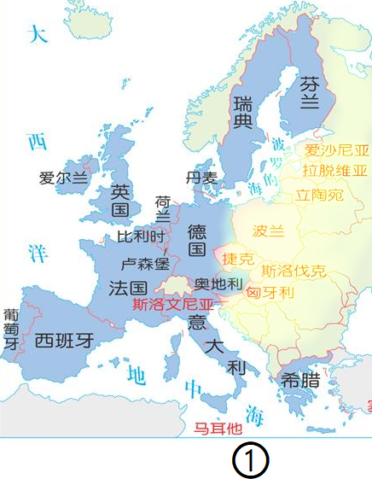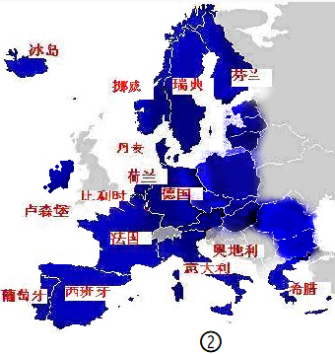
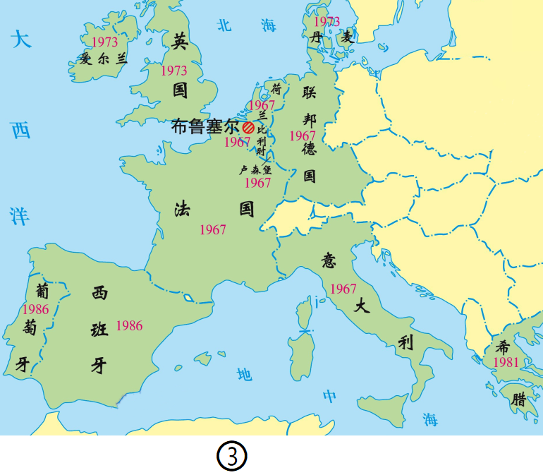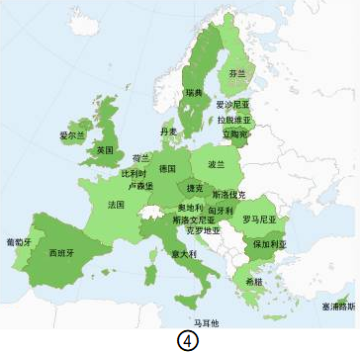
A. ①③②④ B. ③①②④ C. ③①④② D. ④③①②
【答案】C
【解析】
【详解】根据所学知识可知，1995年1月1日，瑞典、芬兰、奥地利正式加入欧盟，欧盟成员国扩大到15个；2007年保加利亚、罗马尼亚加入欧盟；2020年英国脱欧C项正确；A、B、D项排序有误，排除。故选C项。
二、非选择题
17. 阅读材料，完成下列要求。
材料一 宋代比较重视培养儿童的礼仪。宋代家礼主要有冠、婚、丧、祭四大类。司马光根据古礼及民间冠礼实际情况，把“男子二十，冠而字”改为“年十二至二十皆可冠”，朱熹将下限改为十五岁。祠堂是家训的主要实施场所，如金溪陆氏家族，“（陆）九韶以训戒之辞为韵语，晨兴，家长率众子弟谒先祠毕，击鼓诵其辞，使列听之”。儿童在家礼中得到了“洒扫应对进退”的礼仪规范训练。
——摘编自陈戍国《中国礼制史》等
材料二 宋人笔下涌现出诸多“好孩子”形象。比如，赵令赫“幼而秀颖，自异于群儿中。或戏之，则正色俨然，笑语不妄。记识敏悟，四岁受《孝经》，六岁通《论语》，七岁能为二韵诗。丧父，哀毁如成人”。周谔“生而秀颖，十岁如成人，十四入太学，力学勤苦，登元丰二年进士第”。董仲永“幼而端谨，不为儿嬉事，便若成人”。
——摘编自周扬波《宋人的儿童观》等
（1）根据材料一、二，概括宋代培养儿童的途径。
（2）根据材料一、二并结合所学知识，分析宋人心目中“好孩子”形象确立的原因。
【答案】（1）礼仪教育与训练；利于宗族祠堂进行教育培养；通过塑造良好儿童形象宣传培养。
（2）理学的影响；巩固统治的需要；科举制发展。
【解析】
【详解】（1）根据“宋代比较重视培养儿童的礼仪。宋代家礼主要有冠、婚、丧、祭四大类。”得出礼仪教育与训练；根据“祠堂是家训的主要实施场所”得出利于宗族祠堂进行教育培养；根据“ 宋人笔下涌现出诸多‘好孩子’形象”得出通过塑造良好儿童形象宣传培养。
（2）结合宋代思想文化等方面的内容可得出主要有理学的影响；巩固统治的需要；科举制发展等。
18. 阅读材料，完成下列要求。
材料一 历史上每个时代都有每个时代的“国之大者”。鲁成公十三年（公元前578年），刘康公曰：“国之大事，在祀与戎。”汉文帝二年（公元前178年）诏曰：“农，天下之大本也。”唐德宗贞元二年（786年）敕曰：“漕运通流，国之大计。”明洪武十年（1377年）太祖曰：“赏罚者，国之大权，人君操赏罚之权，以御天下。”
——据《左传》《汉书》《唐会要》《明实录》
材料二 光绪二十七年（190年），张之洞连上《通遵筹议变法谨拟整顿中法十二条折》及《遵旨筹议变法谨拟采用西法十一条折》，认为：“盖立国之道，大要有三：一曰治，二曰富，三曰强国。”
——据《张之洞全集》
（1）根据材料一、二并结合所学知识，分析刘康公，汉文帝、唐德宗，明太祖，张之洞提出“国之大者”主题的时代背景。
（2）让人民生活幸福是我们今天的“国之大者”，结合材料及所学知识，概括影响古今确立“国之大者”主题的因素。
【答案】（1）刘康公：周王室衰微，诸侯争霸，生产力发展，铁犁牛耕得到运用；汉文帝：统治者采用无为而治，休养生息的统治政策，致力于社会经济的恢复和发展；唐德宗：藩镇割据，经济残破，百姓负担沉重；明太祖：君主专制空前强化；张之洞：列强入侵，民族危机深重。
（2）社会环境、社会矛盾、统治政策、时代潮流等。
【解析】
【详解】（1）本题实际上是要求回答春秋战国、汉代、唐代、明代和清末时期不同的时代背景。结合所学内容可知，刘康公时期主要是周王室衰微，诸侯争霸，生产力发展，铁犁牛耕得到运用；汉文帝是在汉初，这一时期的时代背景主要是统治者采用无为而治，休养生息的统治政策，致力于社会经济的恢复和发展；唐德宗时期是在安史之乱后，所以这一时期的时代背景是藩镇割据，经济残破，百姓负担沉重；明太祖废除丞相制度，加强君主专制，所以这一时期的时代背景是君主专制空前强化；张之洞是在清末时期，此时列强入侵，民族危机深重。
（2）综合材料内容和所学可知，影响古今确立“国之大者”因素主要是社会环境、社会矛盾、统治政策、时代潮流等。
19. 阅读材料，完成下列要求。
材料 1486年以后，德意志开始了新一轮帝国层面的国家构建。
1517年，马丁·路德拉开了宗教改革运动的序幕。
1521年，帝国议会通过决议，禁止在德意志传插路德的思想。同时，颁布法令，规定帝国内部实行永久性和平，帝国成员间的纠纷不得通过武力解决。查理五世皇帝和各等级达成一致：整个帝国设10个行政区，重组帝国最高法院，除由皇帝任命的大法官外，帝国最高法院共有24名陪审法官，其中，皇帝可以独自任命6名，其他法官由教会选侯与行政区、世俗选侯与行政区、皇帝与帝国各等级联合任命。帝国各等级同意根据“税收和军事摊派相综合”的方式，由选侯和世俗候爵、伯爵，男爵、大主教、主教、高级教士、帝国女修道院院长和帝国城市组建帝国军队。
从1520年到1599年，帝国议会每10年召开的次数依次为9次、3次，8次、4次、5次、3次、1次、2次。
——摘编自马克斯·布劳巴赫《德意志史》等
（1）根据材料，概括近代德意志帝国国家构建取得的进展。
（2）根据材料并结合所学知识，分析宗教改革运动对德意志帝国国家构建的影响。
【答案】（1）进展：统一国家思想；协调帝国内部成员的矛盾；组建全国性的司法机构；加强皇帝的权力；协调不同群体利益，组建帝国军队。
（2）影响：宗教改革运动在制度构建方面并没有造成德意志帝国层面上国家构建的停滞，却使德意志帝国层面上国家构建的环境复杂化了，从而使得一些国家构建的措施难以真正得到推行，大大延缓了德意志帝国层面上国家构建的进展。第二，宗教改革运动的发展还使德意志的政治势力遭到分化和重组，打击了德意志市民与王权的结盟，使德意志国王试图构建君主专制式的德意志帝国的设想破灭。第三，宗教改革运动也造成了施瓦本同盟的破裂，使帝国失去了一个重要的执行机构。在整个德意志帝国造就了不同教派的社会文化传统。
【解析】
【详解】（1）进展：根据材料“帝国议会通过决议，禁止在德意志传播路德的思想”可知，统一国家思想；根据材料“同时，颁布法令，规定帝国内部实行永久性和平，帝国成员间的纠纷不得通过武力解决”可知，协调帝国内部成员的矛盾；根据材料“整个帝国设10个行政区，重组帝国最高法院，除由皇帝任命的大法官外，帝国最高法院共有24名陪审法官”可知，组建全国性的司法机构；根据材料“皇帝可以独自任命6名，其他法官由教会选侯与行政区、世俗选侯与行政区、皇帝与帝国各等级联合任命”可知，加强皇帝的权力；根据材料“由选侯和世俗候爵、伯爵，男爵、大主教、主教、高级教士、帝国女修道院院长和帝国城市组建帝国军队”可知，协调不同群体利益，组建帝国军队；根据材料“从1520年到1599年，帝国议会每10年召开的次数依次为9次、3次，8次、4次、5次、3次、1次、2次”可知，召开帝国议会。
（2）影响：根据所学知识可知，宗教改革运动在制度构建方面并没有造成德意志帝国层面上国家构建的停滞，却使德意志帝国层面上国家构建的环境复杂化了，从而使得一些国家构建的措施难以真正得到推行，大大延缓了德意志帝国层面上国家构建的进展；根据所学知识可知，宗教改革运动的发展还使德意志的政治势力遭到分化和重组，打击了德意志市民与王权的结盟，使德意志国王试图构建君主专制式的德意志帝国的设想破灭；根据所学知识可知，宗教改革运动也造成了施瓦本同盟的破裂，使帝国失去了一个重要的执行机构。在整个德意志帝国造就了不同教派的社会文化传统。
20. 阅读材料，完成下列要求
材料 学者以“科学家”为检索词，选取相关时间尺度，对《人民日报》图文数据库进行检索，得出语义网络图谱统计结果（字体大小与出现频次正相关），如图1、图2、图3、图4所示。
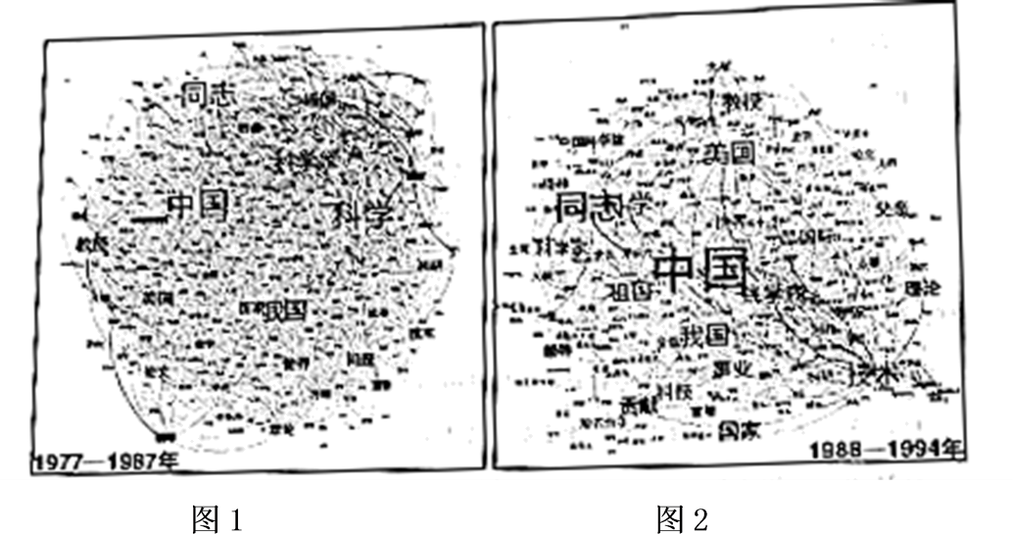
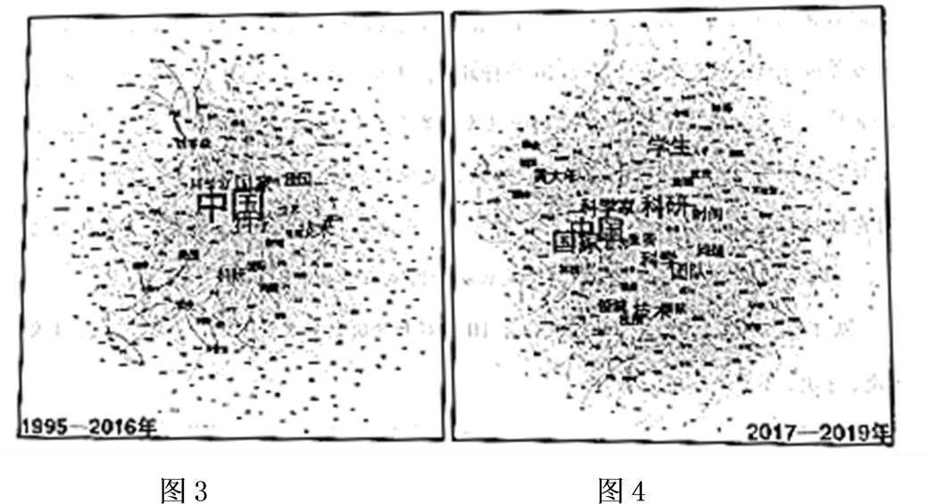
——据徐素田、汪凯《社会语境变迁下的中国科学家媒介形象研究》
根据材料并结合所学知识，提炼出一个论题，加以论述。（要求：论题明确，持论有据，表述清晰。）
【答案】示例：社会语境变迁下科学家媒介形象呈现规律
新闻报道反映了特定历史时期的真实社会语境，《人民日报》科学家报道的语义网络图谱变化表明，《人民日报》科学家的媒介形象及其语义变化，和中国科学事业所处的社会语境呈现出高度的同步性，并受到相应时段社会基本语境的深刻影响。在“建国初期”( 1949—1955) ，“苏联”及相关词语占据核心位置，自“科学的春天”( 1977—1987)时期开始，语义网络核心词语由“苏联”变为“中国”“国家”等词语交替，科学家传略则从宣传外国科学家转为介绍本土杰出科学家，显示出，《人民日报》由宣传全面学习苏联模式转变为借鉴国际经验，强调独立自主发展，由此也折射出中国科学建制化进程所处的社会语境变化。在对科学家品格的宣传上，不同时期的语义网络图谱变化表明，由“建国初期”( 1949—1955) “向科学进 军”( 1956—1966) “科 学 的 春 天”( 1977—1987) 时期以热爱祖国品格为主导，拓展为此后的多元化、个性化的科学家品格描述，反映出其媒介建构重点已从强调科学家的爱国主义情怀，逐渐拓展为宣传集体主义价值与尊重科学家个性特征并重。在关于科学家研究成果以及科学知识生产过程的报道上，进入新时期，《人民日报》愈发关注科研成果的国际前沿价值及其社会贡献作用; 同时，对科学家在国内外的学习、工作经历也有所着墨，以进一步宣传科学知识生产过程中生产者( 科学家) 自身所具备的可信任性，以及对科学知识生产过程描述的客观准确性。尤为值得注意的是，各历史分期( “文革十年”除外) 都非常关注有关科学家研究成果的报道，且随时间推移，由单一型、结果式的描述逐步走向全面化、系统性的呈现，并对科学知识生产者、科学知识生产方式、科学知识产物的可信任性均予以强调。
综上所述，尽管中国科学家的媒介形象随社会语境变迁呈现出显著的变化特征，但整体上依然对公众理解科学产生了积极的影响，并在长周期上显示出不断走向成熟的发展态势。
【解析】
【详解】根据图示内容，纵向分析社会语境变迁下科学家媒介形象的变化，得出观点：社会语境变迁下科学家媒介形象呈现规律。
论证过程采取总分总的方式进行。新闻报道反映了特定历史时期的真实社会语境，《人民日报》科学家报道的语义网络图谱变化表明，《人民日报》科学家的媒介形象及其语义变化，和中国科学事业所处的社会语境呈现出高度的同步性，并受到相应时段社会基本语境的深刻影响。然后分阶段进行论证。在“建国初期”( 1949—1955) ，“苏联”及相关词语占据核心位置，自“科学的春天”( 1977—1987)时期开始，语义网络核心词语由“苏联”变为“中国”“国家”等词语交替，科学家传略则从宣传外国科学家转为介绍本土杰出科学家，显示出，《人民日报》由宣传全面学习苏联模式转变为借鉴国际经验，强调独立自主发展，由此也折射出中国科学建制化进程所处的社会语境变化。在对科学家品格的宣传上，不同时期的语义网络图谱变化表明，由“建国初期”( 1949—1955) “向科学进 军”( 1956—1966) “科 学 的 春 天”( 1977—1987) 时期以热爱祖国品格为主导，拓展为此后的多元化、个性化的科学家品格描述，反映出其媒介建构重点已从强调科学家的爱国主义情怀，逐渐拓展为宣传集体主义价值与尊重科学家个性特征并重。在关于科学家研究成果以及科学知识生产过程的报道上，进入新时期，《人民日报》愈发关注科研成果的国际前沿价值及其社会贡献作用; 同时，对科学家在国内外的学习、工作经历也有所着墨，以进一步宣传科学知识生产过程中生产者( 科学家) 自身所具备的可信任性，以及对科学知识生产过程描述的客观准确性。尤为值得注意的是，各历史分期( “文革十年”除外) 都非常关注有关科学家研究成果的报道，且随时间推移，由单一型、结果式的描述逐步走向全面化、系统性的呈现，并对科学知识生产者、科学知识生产方式、科学知识产物的可信任性均予以强调。
最后对论证进行总结，得出尽管中国科学家的媒介形象随社会语境变迁呈现出显著的变化特征，但整体上依然对公众理解科学产生了积极的影响，并在长周期上显示出不断走向成熟的发展态势。


本试卷的题干、答案和解析均由组卷网（http://zujuan.xkw.com）专业教师团队编校出品。
登录组卷网可对本试卷进行单题组卷、细目表分析、布置作业、举一反三等操作。

试卷地址：在组卷网浏览本卷

组卷网是学科网旗下的在线题库平台，覆盖小初高全学段全学科、超过900万精品解析试题。
关注组卷网服务号，可使用移动教学助手功能（布置作业、线上考试、加入错题本、错题训练）。


学科网长期征集全国最新统考试卷、名校试卷、原创题，赢取丰厚稿酬，欢迎合作。
钱老师 QQ：537008204 曹老师 QQ：713000635

